
实 验 报 告
实验题目
姓名： | 吴宇敖
学号： | 176001752
课程名称： | 操作系统
所在学院： | 信息学院
专业班级： | 17计算机软件一班
任课教师：

实验项目名称 | 进程创建与控制
- 实验目的与要求：
- 进程的创建
掌握进程的概念，明确进程的含义
认识并了解并发执行的实质
- 进程的控制
掌握进程另外的创建方法
熟悉进程的睡眠、同步、撤消等进程控制方法

- 实验设备及软件：
装有Linux的计算机或者虚拟机一台
- 实验方法（原理、流程图）
核心为 fork( )完成以下操作：
（1）为新进程分配一进程表项和进程标识符进入 fork( )后，核心检查系统是否有足够的资源来建立一个新进程。若资源不足，则fork( )系统调用失败；否则，核心为新进程分配一进程表项和唯一的进程标识符。
（2）检查同时运行的进程数目
超过预先规定的最大数目时，fork( )系统调用失败。
（3）拷贝进程表项中的数据
将父进程的当前目录和所有已打开的数据拷贝到子进程表项中，并置进程的状态为“创建”状态。
（4）子进程继承父进程的所有文件对父进程当前目录和所有已打开的文件表项中的引用计数加 1。
（5）为子进程创建进程上、下文进程创建结束，设子进程状态为“内存中就绪”并返回子进程的标识符。
（6）子进程执行虽然父进程与子进程程序完全相同，但每个进程都有自己的程序计数器 PC(注意子进 程的 PC 开始位置)，然后根据 pid 变量保存的 fork( )返回值的不同，执行了不同的分支语句。
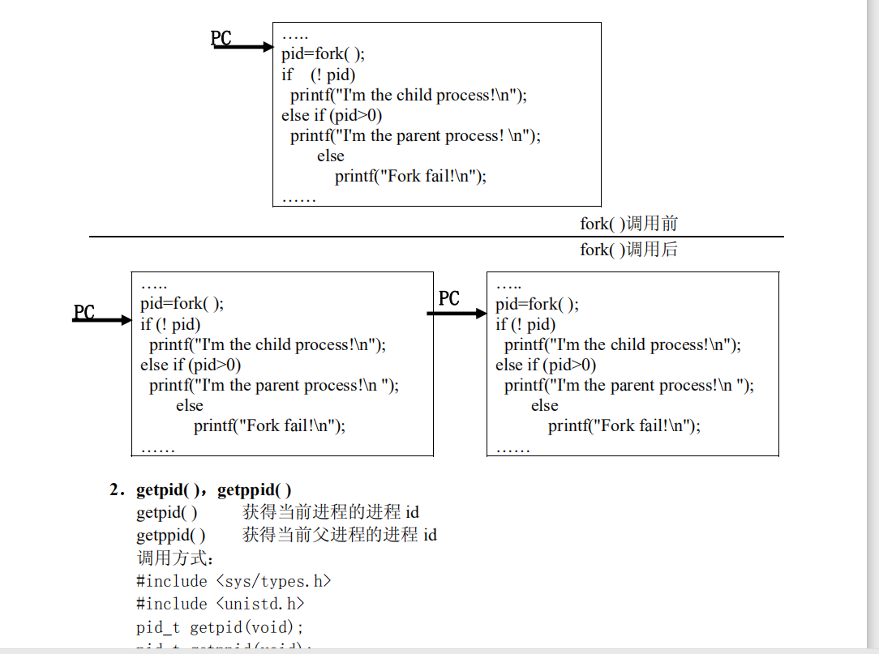
Exec( )系列系统调用
系统调用 exec( )系列，也可用于新程序的运行。fork( )只是将父进程的用户级上下文拷贝到新进程中，而 exec( )系列可以将一个可执行的二进制文件覆盖在新进程的用户级上下文的存储空间上，以更改新进程的用户级上下文。exec( )系列中的系统调用都完成相同的功能，它们把一个新程序装入内存，来改变调用进程的执行代码，从而形成新进程。如果 exec( )调用成功，调用进程将被覆盖，然后从新程序的入口开始执行，这样就产生了一个新进程，新进程的进程标识符 id 与调用进程相同。
exec( )没有建立一个与调用进程并发的子进程，而是用新进程取代了原来进程。所以exec( )调用成功后，没有任何数据返回，这与 fork( )不同。exec( )系列系统调用在系统库unistd.h 中，共有 execl、execlp、execle、execv、execvp 五个，其基本功能相同，只是以不同的方式来给出参数。
一种是直接给出参数的指针，如：
int execl(path,arg0[,arg1,...argn],0);
char *path,*arg0,*arg1,...,*argn;
另一种是给出指向参数表的指针，如：
int execv(path,argv);
char *path,*argv[ ];
具体使用可参考有关书。

exec( )和 fork( )联合使用
系统调用 exec 和 fork( )联合使用能为程序开发提供有力支持。用 fork( )建立子进程，然后在子进程中使用exec( )，这样就实现了父进程与一个与它完全不同子进程的并发执行。
一般，wait、exec 联合使用的模型为：
int status;
............
if (fork( )= =0)
{
...........;
execl(...);
...........;
}
wait(&status);

wait（）
等待子进程运行结束。如果子进程没有完成，父进程一直等待。wait( )将调用进程挂起，直至其子进程因暂停或终止而发来软中断信号为止。如果在 wait( )前已有子进程暂停或终止，则调用进程做适当处理后便返回。
系统调用格式：
#include <sys/types.h>
#include <sys/wait.h>
pid_t wait(int *status)
其中，status 是用户空间的地址。它的低 8 位反映子进程退出状态，为 0 表示子进程正常结束，非 0 则表示出现了各种各样的问题；高 8 位则带回了 exit( )的返回值。exit( )返回值由系统给出。wait 的返回值为结束子进程的 PID。
核心对 wait( )作以下处理：
（1）首先查找调用进程是否有子进程，若无，则返回出错码；
（2）若找到一处于“僵死状态”的子进程，则将子进程的执行时间加到父进程的执
行时间上，并释放子进程的进程表项；
（3）若未找到处于“僵死状态”的子进程，则调用进程便在可被中断的优先级上睡
眠，等待其子进程发来软中断信号时被唤醒。

exit（）
终止进程的执行。
系统调用格式：
void exit(int status)
其中，status 是返回给父进程的一个整数，以备查考。为了及时回收进程所占用的资源并减少父进程的干预，UNIX/LINUX 利用 exit( )来实现进程的自我终止，通常父进程在创建子进程时，应在进程的末尾安排一条 exit( )，使子进程自我终止。exit(0)表示进程正常终止，exit(1)表示进程运行有错，异常终止。如果调用进程在执行 exit( )时，其父进程正在等待它的终止，则父进程可立即得到其
返回的整数。核心须为 exit( )完成以下操作：
（1）关闭软中断
（2）回收资源
（3）写记帐信息
（4）置进程为“僵死状态”

- 实验过程、步骤及内容
- 进程的创建
（1）编写一段程序，使用系统调用 fork( )创建两个子进程。当此程序运行时，在系统中
有一个父进程和两个子进程活动。让每一个进程在屏幕上显示一个字符：父进程显示'a'，
子进程分别显示字符'b'和字符'c'。试观察记录屏幕上的显示结果，并分析原因。
（2）修改上述程序，每一个进程循环显示一句话。子进程显示'daughter …'及
'son ……'，父进程显示 'parent ……'，观察结果，分析原因。
- 进程的控制
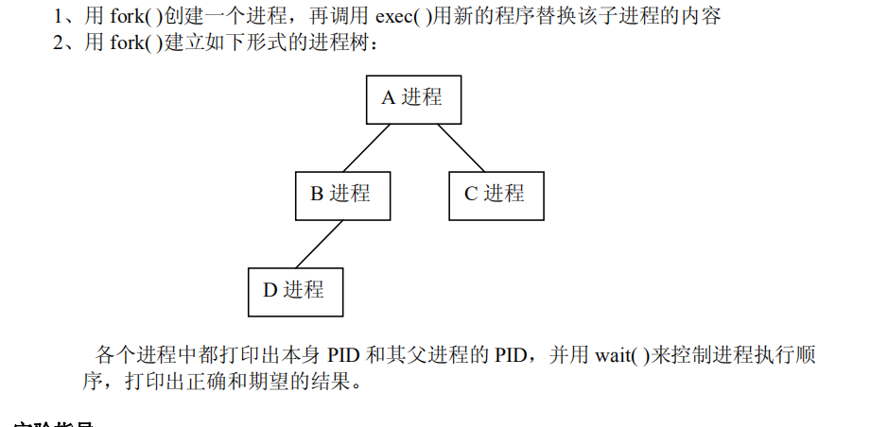
- 实验数据（现象）处理分析
- 进程的创建
- 进入桌面，在桌面建立111.c文件
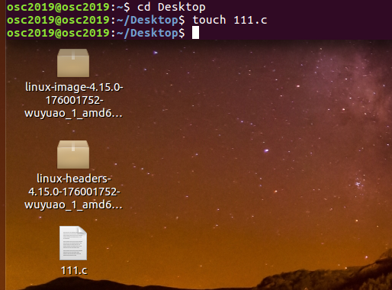
- 打开111.c文件

- 将创建进程的代码放入到文件111.c中
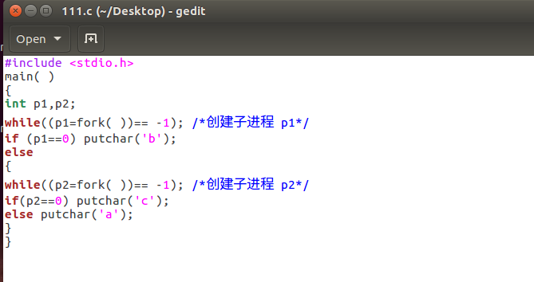
- 运行程序
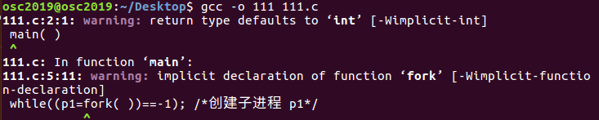
- 查看输出结果
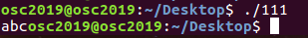
- 建立和打开222.c文件

- 将代码放入文件222.c中
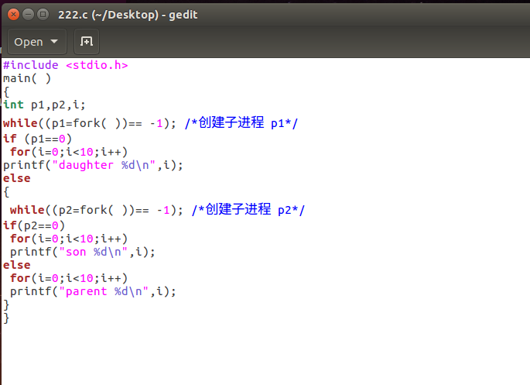
- 运行文件，并且查看输出结果
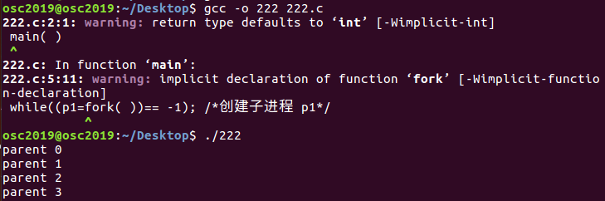
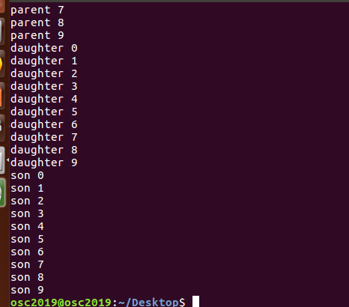
- 进程的控制
- 建立文件333.c

- 在333.c文件中输入所需代码
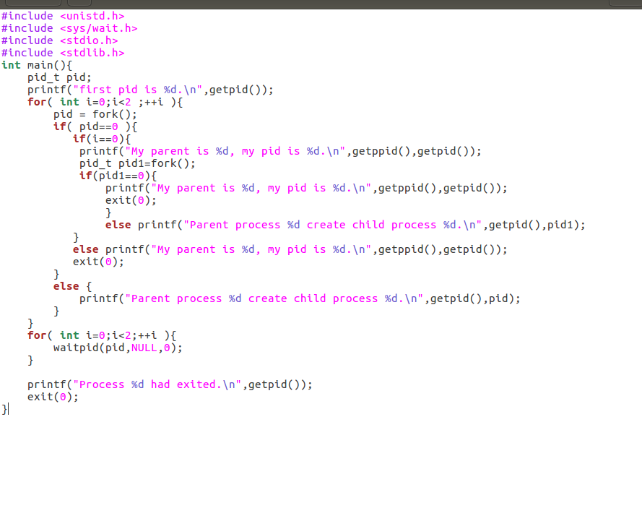
- 运行文件，查看结果
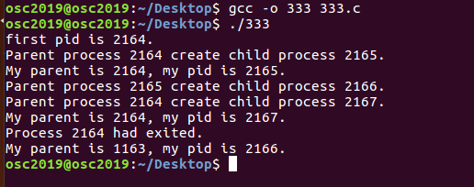
- 建立文件444.c

- 在文件444.c中输入所需代码
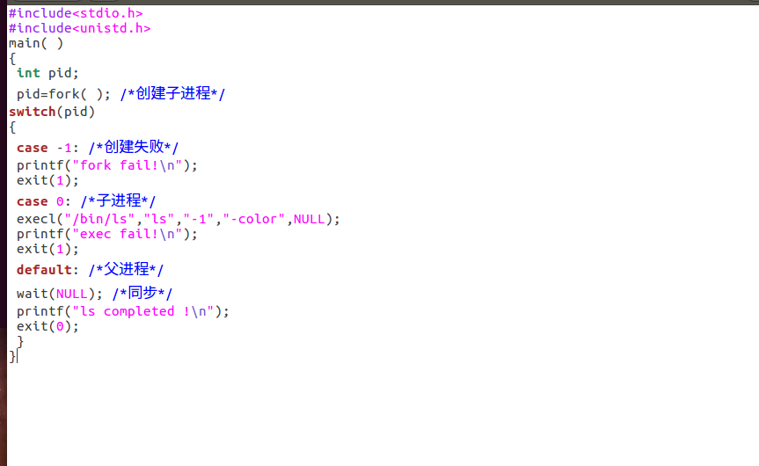
- 运行文件，查看结果
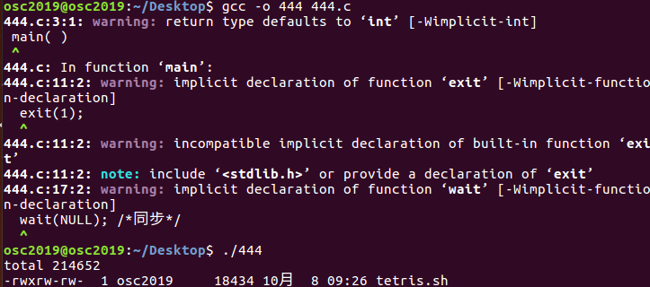
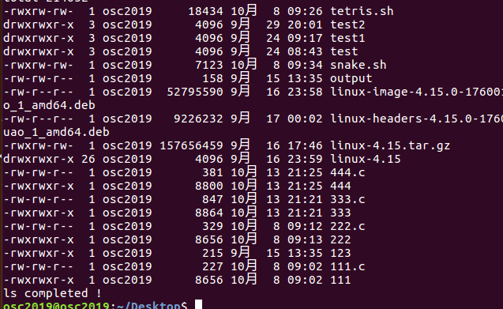
- 实验结论
这次实验是进行进程的创建和控制，主要是让我们知道进程的一些相关事物，主要是让我们了解到进程创建时的循序。这次实验主要是进行进程创建时代码的书写，通过这个代码的书写让我更加清晰的了解到了进程创建的步骤，和一些编写程序需要的代码。
七、教师批阅意见：

成绩评定：

教师签字：
年 月 日
八、备注：

